1. Restful接口说明

api_url=http://localhost:8080/+

1. 查找(get)：

a. 按id查找个人请假记录(handle.json)：leave/leaveinfo?eid=id

b. 员工按id查审批状态(state.json)：handle/emphandle?eid=id

c. 员工查部门考勤记录(handle.json)：handle/empdepartment?eid=id

d. 领导查看已经审批的记录(handle.json)：handle/handled?eid=id

e. 领导查看未审批的记录(handle.json): handle/unhandle?eid=id

f. 员工查看年休假(annual.json)：employee/annual?eid = id

g. 查看员工id和密码(data.json): loggin

1. 增添(post)：

a. 提交请假单(handle.json): leave/add

1. 删除(delete)：

a. 删除请假单(handle.json): leave/delete?eid=id

1. 更新( put)：

a. 更新审批请假单(handle.json): handle/update toHandle->put_url

1. 数据库设计说明

数据库设计：

1. 数据库实体关系设计：

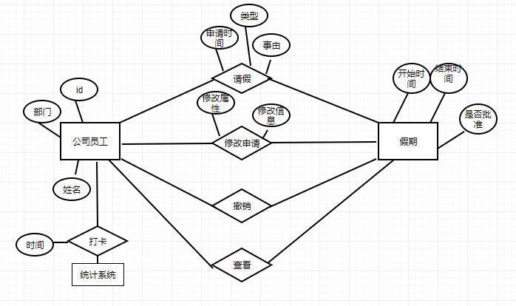

1. 数据库基本表设计：

员工信息表：

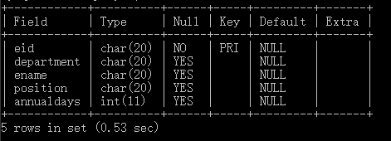

请假记录表：

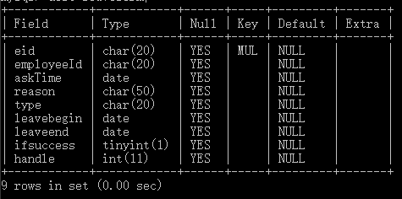

用户列表：

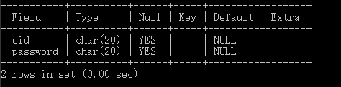

1. Angluar框架设计说明

